Relatório do Projeto III de Estrutura de Dados I

Dupla:

Pedro Gomes Moreira (18174) e

Felipe Scherer Vicentin (18178)

**Introdução**

Buscamos com esse projeto ampliar nossos conhecimentos de programação, especialmente de estruturas de dados como árvores, pilhas, filas e grafos. Por isso, somos gratos à oportunidade de aprendizado nos dada.

**Datas e desenvolvimento**

* 19/05, às 10h50min: foi baixado o arquivo compactado do Google Classroom e foi criado o projeto no GitHub;
* 20/05, às 08h50min: foram incluídas as classes *Fila*, *FilaVaziaException* e *IQueue*;
* 23/05, às 10h15min: foram desenvolvidas as classes *ArvoreBinaria* e o *No* da árvore;
* 23/05, às 13h30min: início da classe *Cidade*;
* 24/05 às 9h00min: fim da classe *Cidade*, começo da classe *Grafo* e *Caminho*;
* 25/05 às 14h30minh: foram adicionadas as classes *Pilha*, *PilhaVaziaException* e *IStack* ao projeto;
* 29/05 às 9h10min: método de exclusão da *ArvoreBinaria*, inclusão das cidades na árvore e caminhos no grafo;
* 29/05 às 9h40min: foi feito o desenho dos pontos referentes às cidades no *PictureBox*.
* 29/05 às 13h00min: foi copiado da pública o código de desenhar a árvore;
* 29/05 às 17h30min: foi feito o código de desenho de linhas entre cidades;
* 30/05 às 9h00min: fizemos as linhas de acordo com a imagem proposta no pdf;
* 30/05 às 10h00min: código de seta no final de cada linha;
* 30/05 às 11h00min: foi feita primeira versão do código de busca de caminhos da classe *Grafo*, alguns testes foram feitos;
* 31/05 às 11h00min: começo do código para visualização de caminho. Os caminhos foram listados no *dgvCaminhos* e o melhor caminho no *dgvMelhorCaminho*;
* 31/05 às 23h30min: imagens personalizadas para destacar as cidades de origem e destino, início do desenvolvimento do desenho de linha animada;
* 06/06 às 11h00min: desenho da distância para cada linha do mapa;
* 06/06 às 15h30min: os caminhos possíveis de uma cidade a outra são exibidos na cor azul, enquanto o caminho selecionado é destacado com vermelho;
* 07/06 às 9h10min: agora é possível selecionar o melhor caminho em seu *DataGridView* específico;
* 07/06 às 13h20min: corrigimos o nosso código de busca do *Grafo*, de modo que o índice fosse de 0 a 22 em busca de uma cidade e recebesse o valor de *[cidadeAnterior + 1]* no Backtracking;
* 08/06: início do comentário da classes do projeto;
* 18/06: terminamos de comentar as classes e de polir o código;

**Erros e dificuldades**

* Foram necessárias algumas pesquisas para realizar desenhos pela classe *Graphics* do C#.
* Tivemos dificuldades com a interface gráfica, principalmente na ligação entre duas cidades. Nós tentamos fazer setas para indicar o sentido da ligação, para melhor visualização do mapa, mas nos caminhos de ‘Arrakeen’ para ‘Gondor’ e ‘Senzeni Na’ para ‘Gondor’ – caminhos que atravessam o mapa e voltam do outro lado – as setas ficaram erradas, indicando o sentido contrário.
* O código de busca de caminhos da classe *Grafo* inicialmente funcionou, mas ao decorrer dos testes percebemos problemas de lógica. Foi necessária, portanto, uma mudança de algoritmo, cuja lógica agora se assemelha àquela presente na apostila sobre busca de caminhos em um labirinto.

**Fotos da execução**

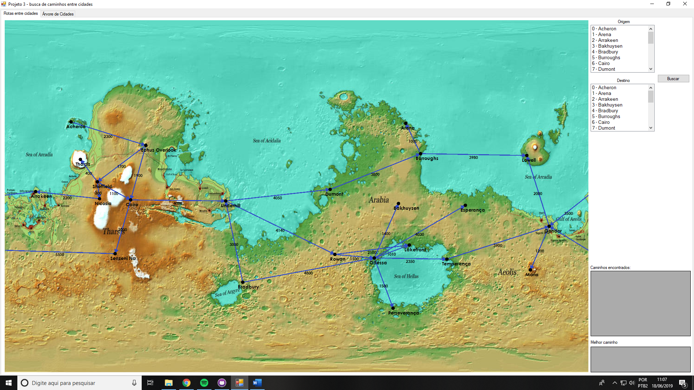

*Programa antes da execução da busca; ligações pintadas em azul*

Segue abaixo três casos de testes de busca de caminhos entre cidades do mapa, com todas as possibilidades:

1. Acheron (0) para Gondor (10) – 5 possibilidades

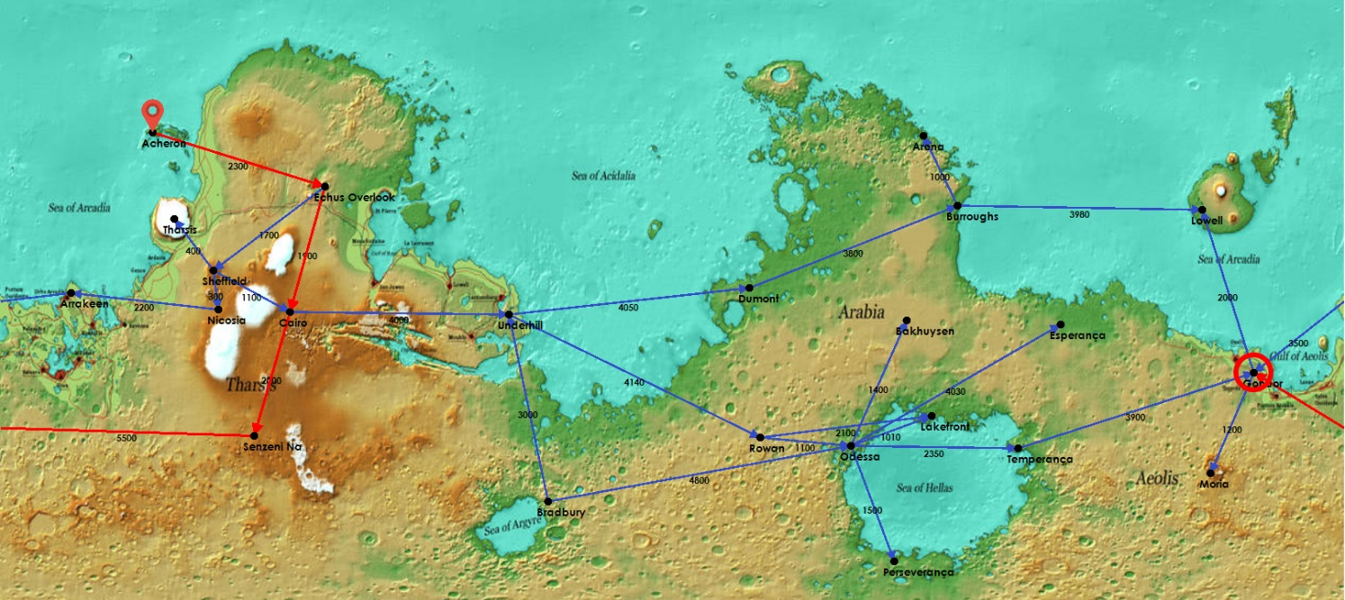

*Caminho 1 {0, 8, 6, 18, 10}*

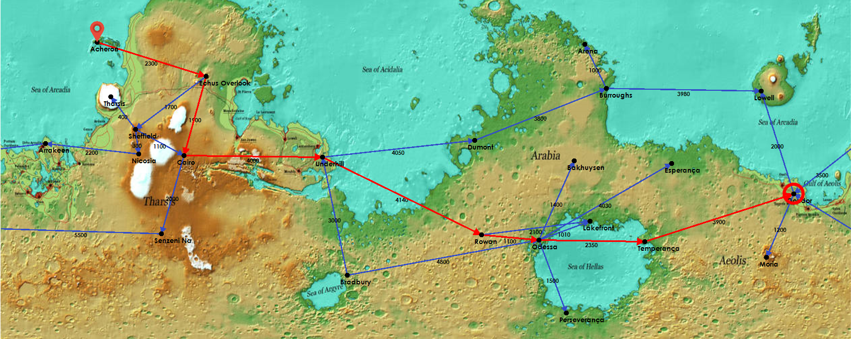

*Caminho 2 {0, 8, 6, 22, 17, 15, 20, 10}*

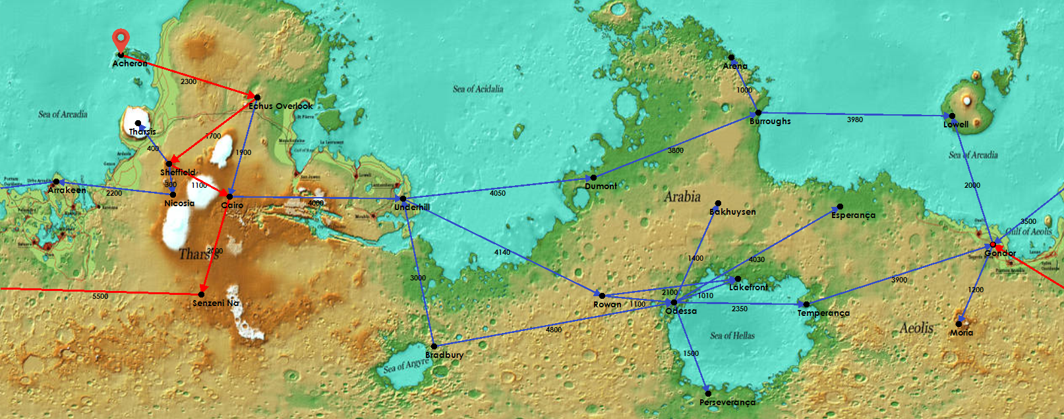

*Caminho 3 {0, 8, 19, 6, 18, 10}*

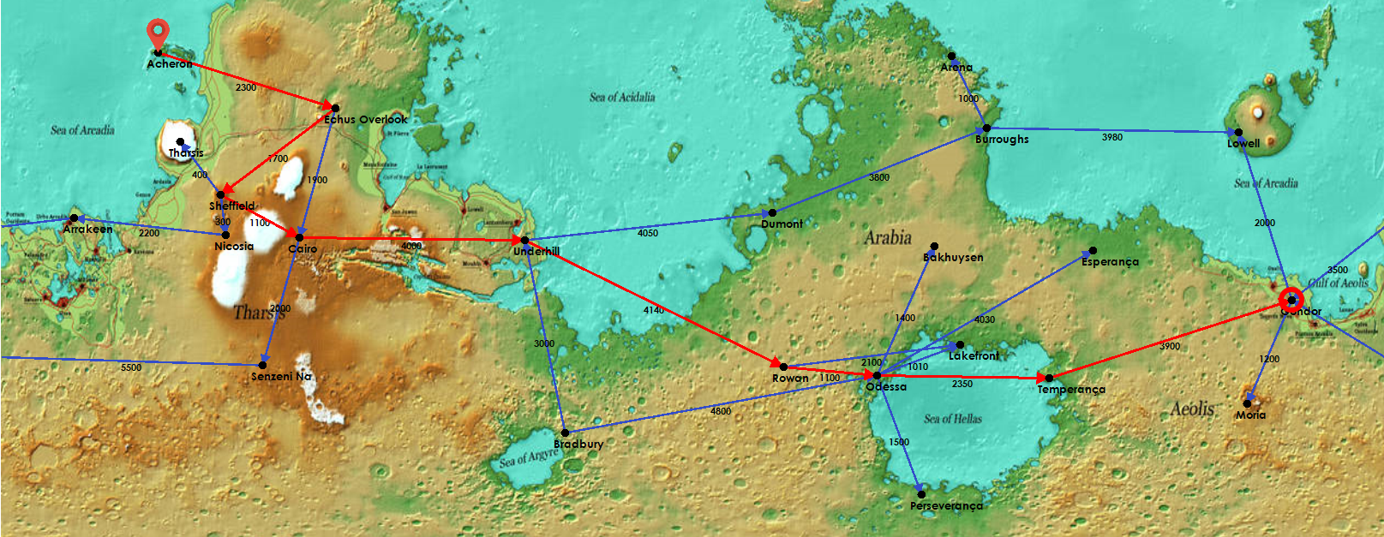

*Caminho 4 {0, 8, 19, 6, 22, 17}*

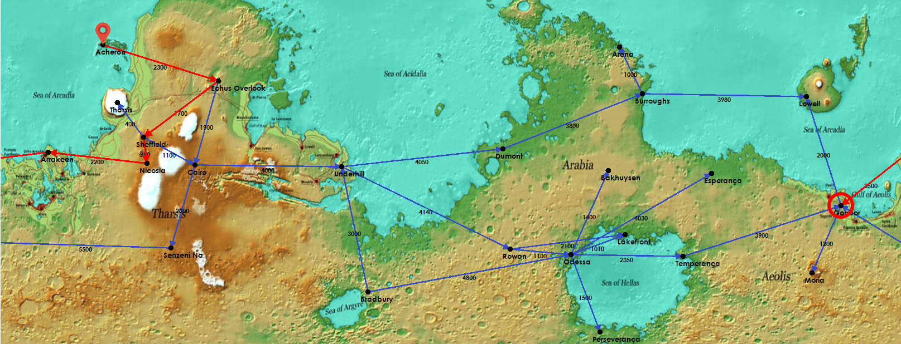

*Caminho 5 {0, 8, 19, 14, 2, 10} – Melhor*

1. Sheffield (19) para Lowell (12) – 4 possibilidades

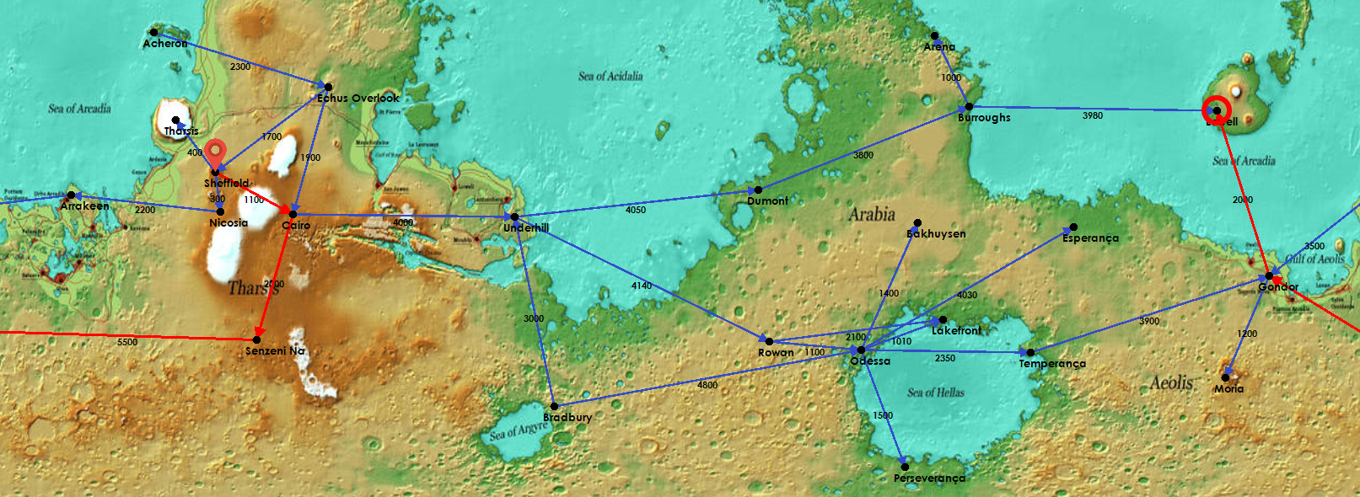

*Caminho 1 {19, 6, 18, 10, 12}*

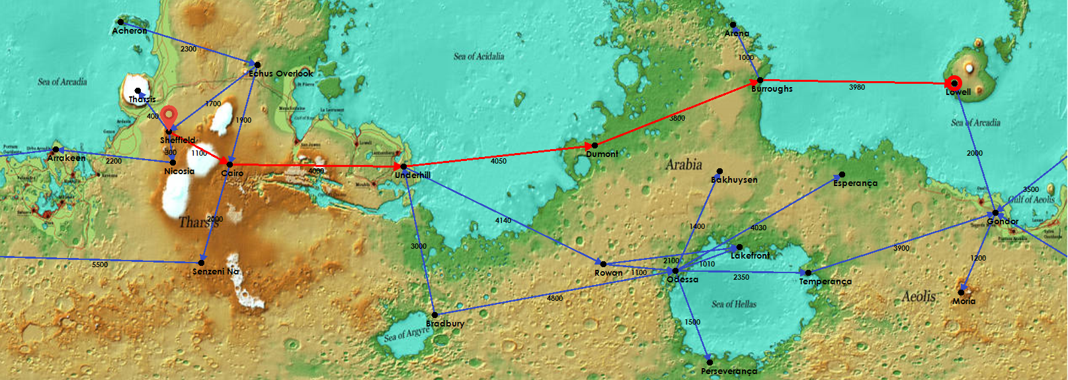

*Caminho 2 {19, 6, 22, 7, 5, 12}*

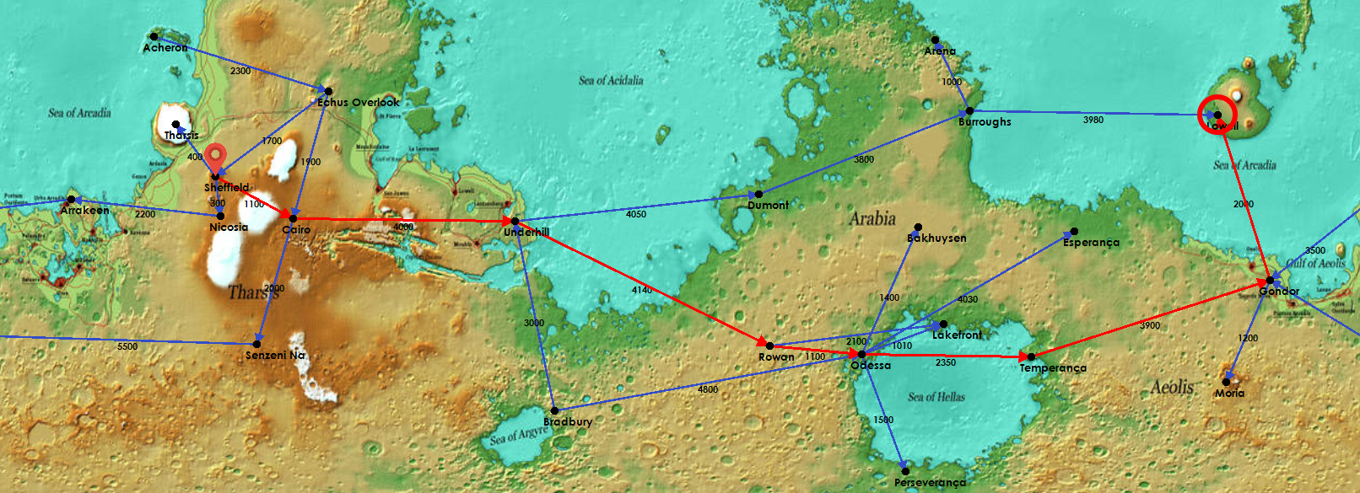

*Caminho 3 {19, 6, 22, 17, 15, 20, 10, 12}*

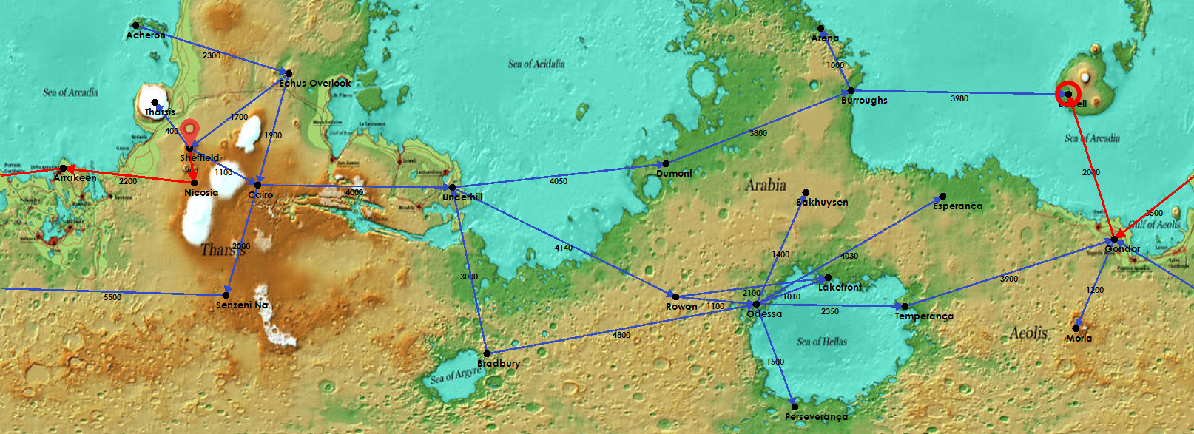

*Caminho 4 {19, 14, 2, 10, 12} – Melhor*

1. Underhill (22) para Lakefront (11) – 2 possibilidades

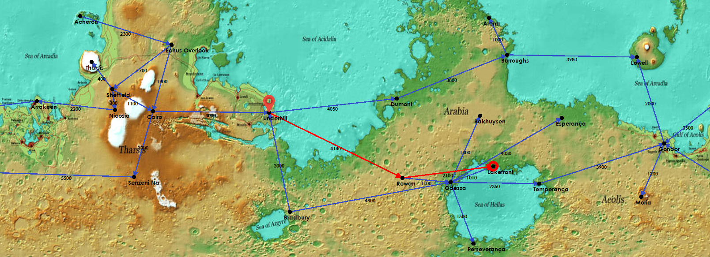

*Caminho 1 {22, 17, 11} – Melhor*

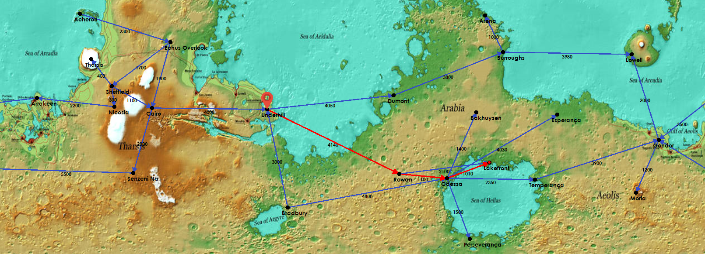

*Caminho 2 {22, 17, 15, 11}*

**Conclusão**

Conclui-se que o projeto nos ajudou muito a entender os conceitos de recursão em árvores binárias, de backtracking em percurso em grafos e de desenho gráfico. Pudemos aprender muitas coisas novas, pois buscamos sempre a melhor forma de fazer o código.